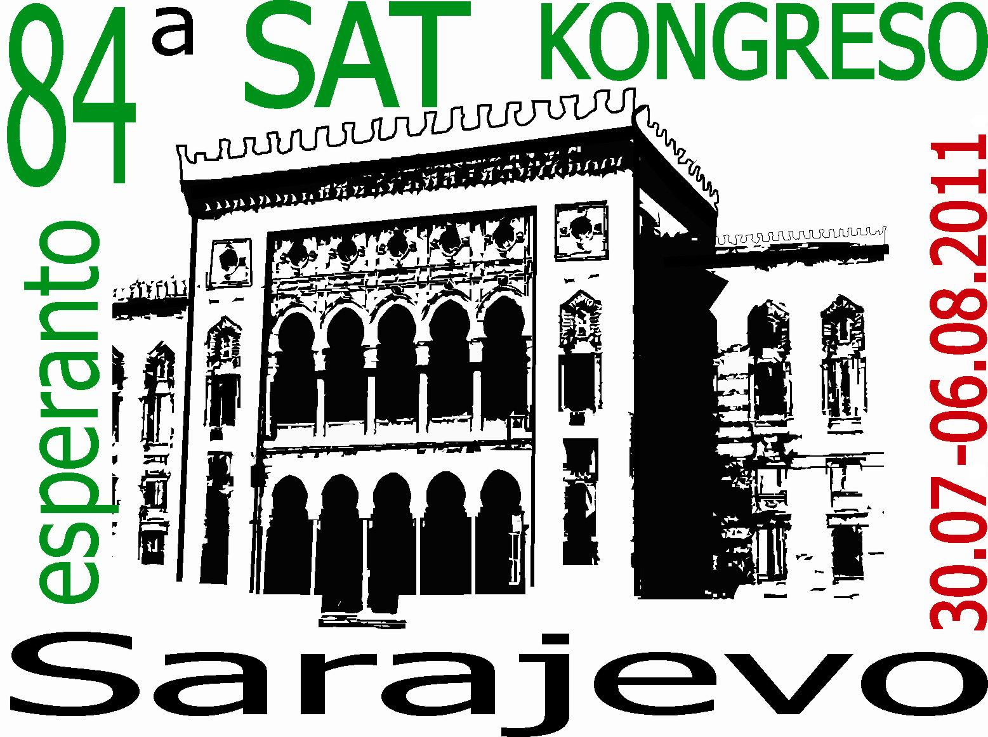
84-a SAT-KONGRESO SARAJEVO 30.07 – 06.08.2011

ALIĜILO

Suplemento al la 2-a kongresa bulteno

Persona nomo _____________________________ Familia Nomo ______________________________________
Plena adreso (poŝtkodo, urbo, strato ktp) __________________________________________________________
___________________________________________________________________________________________
Telefonnumero(j) ___________________________________________ Fakso ________________________
Retadreso ___________________________________________________________________________________
Viro/virino(trastreku) Naskiĝjaro (por havigi junulan/infanan tarifon) __________ SAT-Matrikulo:__________
Vegetarano: _________ Ĉiomanĝanto: ________ Manĝoj memzorge: ______________
Aliaj dietaj limigoj: ___________________________ Fizikaj limigoj: ___________________________________
Partoprentempo (se pli longa aŭ ne la tutan kongreson): de la:________ ĝis la:________________
Mi planas alveni (dato, transportilo): _______________________________________________ / detaloj poste.
Mi planas forveturi (dato, transportilo): _______________________________________________ / detaloj poste.

Mi povas kontribui al la kongresa programo per:
-prelego pri la ĉeftemo (Tutmondiĝo kaj nacia fenomeno)_________________________
-faka prelego (temo)____________________________________________________
-populara prelego/debato (temo)___________________________________________
-kultura programo (priskribo)_____________________________________________
-alia interesa programero (priskribo)________________________________________
Por proponi rezolucion/diskuton kadre de la laborkunsidoj bv turni vin al SAT.
Por peti fak-kunsidon, frakci-kunsidon aŭ soci-politikan forumon, bv turni vin al SAT.

KONGRESKOTIZOJ

Kongreskotizoj (en €) Ĝis: | 31.12.10. | 28.02.11. | 30.04.11. | 30.06.11. | Pli poste
SAT-membro | 40 | 45 | 50 | 55 | 60
SAT-geedzoj (se ambaŭ) | 60 | 70 | 80 | 85 | 90
SAT junul(in)o ĝis 25 j. | 15 | 20 | 25 | 30 | 35
Nemembro dr SAT | 50 | 55 | 60 | 65 | 70
Junula nemembro de SAT | 20 | 25 | 30 | 35 | 40

-Infanoj ĝis 15 jaroj ne pagas kotizon
-La partoprenantoj el Ĉehio, Estonio, Hungario, Litovio, Latvio, Pollando kaj Slovakio ĝuas 30% rabaton
-La partoprenantoj el Albanio, Bulgario, Rumanio, eksa Jugoslavio (krom Slovenio) kaj eksa Sovetunio (krom Estonio, Litovio kaj Latvio) kaj ekster Eŭropo (krom Aŭstralio, Izraelo, Japanio, Kanado, Sud-Afriko kaj Usono) ĝuas 50% rabaton
-Kongresaneco ne estas transdonebla al alia persono
-La kotizo ne estas repagebla senkonsidere pro kia kaŭzo la aliĝinto ne povas partopreni la kongreson.
-La kotizo ne inkluzivas loĝadon, ekskursojn kaj aliajn aparte pagendajn aferojn, ankaŭ nenian asekuron

-Aliĝilon sen pago de la kotizo kaj mendo de loĝado la OKK ne traktos
-La mendiloj por loĝado kaj ekskursoj estos traktataj nur post ricevita 30% antaŭpago.

Ĉiu mendo estas transdonebla al alia persono kun informo al OKK ĝis unu semajno antaŭ la kongreso. Okaze de kompleta nuligo de la mendo la OKK retenas 10% de la mendita servo.

PAGEBLECOJ
Rimarkigo: Tuj post la pago la plenigitan aliĝilon sendu al la OKK kaj indiku al kiu konto estas transĝirita la pago.

El eksterlando per eŭroj:
*IBAN: FR41 2004 1000 0101 2342 2K02 064 BIC: PSSTFRPPPAR
*Savez za esperanto BiH: IBAN BA39 3389002206352698, Unicredit bank d.d.
SWIFT code:UNCRBA22A
*Konto de ELBkH ĉe UEA: elbh-j, kun indiko „SAT-Kongreso 2011“
* Poŝtkonto: SAT nº 1234-22 K, Paris.
*(Konto de SAT ĉe UEA: satx-s) - prefere sendu rekte al la supra UEA konto de la kongreso.
Rimarkigo: Se vi pagas tra SAT (Parizo), sendu al SAT kopion de via aliĝilo (kune kun la pago aŭ informoj pri ĝi)!

El enlando per BAM: *Savez za esperanto BiH, Rn. 338-900-220-635-2698, Unicredit bank d.d. Sarajevo

84-a SAT-KONGRESO SARAJEVO 30.07 – 06.08.2011

MENDILO POR LOĜADO KAJ EKSKURSOJ

Suplemento al la 2-a kongresa bulteno

Limdato por peti invitleteron estas la 1-an de julio 2011
Mi bezonas invitleteron simplan ___ (senpage) konfirmota ĉe notario ____ (€ 10) | € …...........

PLENIGU SE | PASPORTO: NUMERO: VALIDA EKDE: ĜIS:
VIZO BEZONATA: | MI SENDAS FOTOKOPION DE LA PASPORT-PAĜO KUN FOTO

Tranoktoj - Ĉiuj prezoj po persono. Deviga antaŭpago 30% Noktoj Entute Antaŭ-pago

HOTELO TERME Inkluzivas tagmanĝojn kaj vespermanĝojn
1-lita ĉambro kun matenmanĝo 30.07 ĝis 06.08 €364 aŭ datoj ____ĝis____ ____ x € 52 = € .......... € ...............
2-lita ĉambro kun matenmanĝo 30.07 ĝis 06.08 €273 aŭ datoj ____ĝis____ ____ x € 39 = € .......... € ...............
Ne inkluzivas tagmanĝojn kaj vespermanĝojn
1-lita ĉambro kun matenmanĝo 30.07 ĝis 06.08 €315 aŭ datoj ____ĝis____ ____ x € 45 = € .......... € ...............
2-lita ĉambro kun matenmanĝo 30.07 ĝis 06.08 €245 aŭ datoj ____ĝis____ ____ x € 35 = € .......... € ...............

HOTELO HERCEGOVINA Inkluzivas tagmanĝojn kaj vespermanĝojn
1-lita ĉambro kun matenmanĝo 30.07 ĝis 06.08 €588 aŭ datoj ____ĝis____ ____ x € 84 = € .......... € ...............
2-lita ĉambro kun matenmanĝo 30.07 ĝis 06.08 €420 aŭ datoj ____ĝis____ ____ x € 60 = € .......... € ...............

HOTELO HUNGARIA Inkluzivas tagmanĝon kaj vespermanĝon
1-lita ĉambro kun matenmanĝo 30.07 ĝis 06.08 €672 aŭ datoj ____ĝis____ ____ x € 96 = € .......... € ...............
2-lita ĉambro kun matenmanĝo 30.07 ĝis 06.08 €504 aŭ datoj ____ĝis____ ____ x € 72 = € .......... € ...............

STUDENTA DOMO Inkluzivas nur matenmanĝon
1-lita ĉambro kun matenmanĝo 30.07 ĝis 06.08 €175 aŭ datoj ____ĝis____ ____ x € 25 = € .......... € ...............
2-lita ĉambro kun matenmanĝo 30.07 ĝis 06.08 €140 aŭ datoj ____ĝis____ ____ x € 20 = € .......... € ...............

AŬTO-KAMPADEJO Kun / sen matenmanĝo. Sen aliaj manĝoj
kabano 3-litaj ĉambro kun m'manĝo 30.07 ĝis 6.8.2010 €210 aŭ datoj ____ĝis____ ____ x € 30 = € .......... € ...............
aŭto-ĉaro por 2 personoj sen manĝo 30.07 ĝis 6.8.2010 €140 aŭ datoj ____ĝis____ ____ x € 20 = € .......... € ...............

Mi deziras esti en dulita ĉambro kun kongresano:__________________________

Nur tagmanĝo aŭ vespermanĝo en hotelo „Terme“
Tagmanĝo kaj Vespermanĝo (30.07 Vespermanĝo ĝis 06.08 Tagmanĝo) (€210 = €)
Unuopaj mendoj 29.07 30.07 31.07 01.08 02.08 03.08 04.08 05.08 06.08 Sumo Entute Antaŭ-pago
Tagmanĝo __ __ __ __ __ __ __ __ __ ____ x € 15 = € .......... € ...............
Vespermanĝo __ __ __ __ __ __ __ __ __ ____ x € 15 = € .......... € ...............

Ekskursoj Deviga antaŭpago 30% Sumo Antaŭ-pago

D1 - Urbovizitado (malnova urba kerno) senpage
D2 - Milita tunelo € 5 € ..........- € ...............
D3 – Bosniaj piramidoj en Visok € 10 € ..........- € ...............
D4- fonto de la rivero Bosna – promenado senpage
T1- Mostar (kun inkluzivita lunĉo en restoracio ĉe la fiŝbredejo) € 40 € ..........- € ...............
T 2 - Srebrenica (kun inkluzivita lunĉo en Srebrenica) € 30 € ..........- € ...............

Kongresa kotizo laŭ la tabelo € ...............

Donaco "Helpfonduso - Kongresontoj" (helpas meritajn membrojn nekapablaj pagi partoprenon) € ...............

Libervola donaco (subvencias la kongreson) € ...............
_________
SUMO ENTUTE € _________
Mi pagis kotizon kaj loĝadon al la konto:__________________________________
Sendu pagon laŭ detaloj sur la alia paĝo
NB: Se vi pagas tra SAT (Parizo), sendu al SAT kopion de via aliĝilo (kune kun la pago aŭ informoj pri tio )!

Dato .................................. Subskribo .....................................................................................

